

**"Ауыл шаруашылығы тауарын өндірушілерге су беру қызметтерінің құнын субсидиялау" мемлекеттік көрсетілетін қызмет регламентін бекіту туралы**

***Күшін жойған***

Маңғыстау облысы әкімдігінің 2014 жылғы 09 маусымдағы № 142 қаулысы. Маңғыстау облысының Әділет департаментінде 2014 жылғы 15 шілдеде № 2477 болып тіркелді. Күші жойылды-Маңғыстау облысы әкімдігінің 2016 жылғы 23 маусымдағы № 187 қаулысымен

      Ескерту. Күші жойылды –Маңғыстау облысы әкімдігінің 23.06.2016 № 187 қаулысымен (жарияланған күнінен кейін күнтізбелік он күн өткен соң қолданысқа енгізіледі).  
      РҚАО-ның ескертпесі.  
      Құжаттың мәтінінде түпнұсқаның пунктуациясы мен орфографиясы сақталған.  
      "Мемлекеттік көрсетілетін қызметтер туралы" 2013 жылғы 15 сәуірдегі Қазақстан Республикасының Заңына сәйкес, облыс әкімдігі **ҚАУЛЫ ЕТЕДІ**:  
      1. Қоса беріліп отырған "Ауыл шаруашылығы тауарын өндірушілерге су беру қызметтерінің құнын субсидиялау" мемлекеттік көрсетілетін қызмет регламенті бекітілсін.  
      2. "Облыстық ауыл шаруашылығы басқармасы" мемлекеттік мекемесі (К. Ерғалиев) осы қаулының әділет органдарында мемлекеттік тіркелуін, оның "Әділет" ақпараттық-құқықтық жүйесі мен бұқаралық ақпарат құралдарында ресми жариялануын, Маңғыстау облысы әкімдігінің интернет-ресурсында орналасуын қамтамасыз етсін.   
      3. Осы қаулының орындалуын бақылау облыс әкімінің орынбасары Ә.А. Шөжеғұловқа жүктелсін.  
      4. Осы қаулы әділет органдарында мемлекеттік тіркелген күнінен бастап күшіне енеді және ол алғашқы ресми жарияланған күнінен кейін күнтізбелік он күн өткен соң қолданысқа енгізіледі.

|  |  |
| --- | --- |
| Облыс әкімінің |  |
| міндетін атқарушы | С. Алдашев |

      "КЕЛІСІЛДІ"  
      "Облыстық ауыл шаруашылығы басқармасы"  
      мемлекеттік мекемесінің басшысы  
      К. Ерғалиев  
      09 маусым 2014 ж.

|  |  |
| --- | --- |
|  | Маңғыстау облысы әкімдігінің 2014 жылғы 09 маусым № 142 қаулысымен бекітілген |

**"Ауыл шаруашылығы тауарын өндірушілерге су беру қызметтерінің құнын субсидиялау" мемлекеттік көрсетілетін қызмет регламенті**

      1. Жалпы ережелер  
      1. "Ауыл шаруашылығы тауарын өндірушілерге су беру қызметтерінің құнын субсидиялау" мемлекеттік көрсетілетін қызметті (бұдан әрі – мемлекеттік көрсетілетін қызмет) жергілікті атқарушы органдар (бұдан әрі – көрсетілетін қызметті беруші) – "Облыстық ауыл шаруашылығы басқармасы" мемлекеттік мекемесі (бұдан әрі – басқарма), аудандардың және облыстық маңызы бар қалалардың ауыл шаруашылығы бөлімдері (бұдан әрі – бөлім) көрсетеді.  
      2. Мемлекеттік қызметті көрсету нысаны: қағаз түрінде.  
      3. Мемлекеттік көрсетілетін қызмет тегін көрсетіледі.  
      4. Мемлекеттік қызметті көрсету нәтижесі – көрсетілетін қызметті алушының банк шоттарына тиесілі бюджеттік субсидияны аудару үшін аумақтық қазынашылық бөлімшеге төлем шоттарының тізілімін ұсыну.  
      **2. Мемлекеттік қызмет көрсету процесінде көрсетілетін қызметті берушінің құрылымдық бөлімшелерінің (қызметкерлерінің) іс-қимыл тәртібін сипаттау**  
      5. Мемлекеттік көрсетілетін қызметті алу үшін көрсетілетін қызметті алушы көрсетілетін қызметті берушіге Қазақстан Республикасы Үкіметінің 2014 жылғы 24 ақпандағы № 134 қаулысымен бекітілген "Ауыл шаруашылығы тауарын өндірушілерге су беру қызметтерінің құнын субсидиялау" мемлекеттік көрсетілетін қызмет стандартының 9-тармағында көрсетілген құжаттарды ұсынады.  
      6. Мемлекеттік қызмет көрсету процесінің құрамына кіретін әрбір рәсімнің (іс-қимылдың) мазмұны:  
      1) бөлімнің кеңсе қызметкерінің құжаттар пакетімен өтінімді қабылдауы және оларды тіркеуі;  
      2) бөлім басшысының құжаттарды қарауы;  
      3) бөлімнің жауапты орындаушысының құжаттарды қарауы;  
      4) ведомство аралық комиссияда құжаттарды қарау;  
      5) ауданның/облыстық маңызы бар қаланың әкімі су пайдаланушылардың тізімін бекітуі;  
      6) су пайдаланушылардың тізілімін басқармаға жолдау;  
      7) басқарманың кеңсе қызметкерінің құжаттарды қабылдауы және тіркеуі;  
      8) басқарма басшысының құжаттарды қарауы;  
      9) басқарманың жауапты орындаушысының құжаттарды қарауы;  
      10) су берушілермен суармалы суды беру жөнінде қызмет көрсету актісін, төлем құжаттарының көшірмелерін су пайдаланушылардың және су пайдаланушылардың ауылдық тұтыну кооперативінің (бұдан әрі – САТК) бөлімге ұсынуы;  
      11) бөлімнің жауапты орындаушысының құжаттарды қабылдауы және тіркеуі, су пайдаланушылар бойынша жиынтық тізілімді қалыптастыруы;   
      12) бөлім басшысының су пайдаланушылар бойынша жиынтық тізілімге қол қоюы;  
      13) су пайдаланушылар бойынша жиынтық тізілімді басқармаға жолдау;  
      14) басқарманың кеңсе қызметкерінің құжаттарды қабылдауы және тіркеуі;  
      15) басқарма басшысының құжаттарды қарауы;  
      16) ұсынылған құжаттарды басқарманың жауапты орындаушысының қарауы және басқарманың қаржы бөліміне жолдауы;  
      17)ұсынылған құжаттарды басқарманың қаржы бөлімінің жауапты орындаушысының қарауы және бюджеттік субсидияларды төлеуге ведомость пен төлем шоттарын қалыптастыруы;  
      18) басқарма басшысының төлем шоттарына қол қоюы;  
      19) басқарманың қаржы бөлімінің жауапты орындаушысының қазынашылықтың аумақтық бөлімшесіне төлем шоттарының тізілімін және төлем шоттарын ұсынуы.  
      **3. Мемлекеттік қызмет көрсету процесінде көрсетілетін қызметті берушінің құрылымдық бөлімшелерінің (қызметкерлерінің) өзара іс-қимыл тәртібін сипаттау**  
      7. Мемлекеттік қызметті көрсету процесіне қатысатын көрсетілетін қызметті берушінің құрылымдық бөлімшелерінің (қызметкерлерінің) тізбесі:  
      1) бөлімнің кеңсе қызметкері;  
      2) бөлім басшысы;  
      3) бөлімнің жауапты орындаушысы;  
      4) ведомствоаралық комиссия;  
      5) ауданның/облыстық маңызы бар қаланың әкімі;  
      6) басқарманың кеңсе қызметкері;  
      7) басқарма басшысы;  
      8) басқарманың жауапты орындаушысы;   
      9) басқарманың қаржы бөлімінің жауапты орындаушысы.  
      8. Әрбір рәсімнің (іс-қимылдың) ұзақтығын көрсете отырып, құрылымдық бөлімшелер (қызметкерлер) арасындағы рәсімдердің(іс-қимылдардың) реттілігін сипаттау:  
      1) бөлімнің кеңсе қызметкері құжаттар пакетімен өтінімдерді қабылдауды жүзеге асырады, оларды тіркеуді жүргізеді, көрсетілетін қызметті алушыға Стандартқа 4-қосымшаға сәйкес нысанда талон береді және құжаттарды бөлім басшысына жолдайды– 15 (он бес) минуттан аспайды;  
      2) бөлім басшысы құжаттарды қарайды және бөлімнің жауапты орындаушысына жолдайды– 15 (он бес) минуттан аспайды;  
      3) бөлімнің жауапты орындаушысы құжаттарды қарайды және суармалы суды беру жөніндегі қызметтер құнының бір бөлігін жергілікті бюджеттен субсидиялауға жататын су пайдаланушылар тізімін, және су пайдаланушылар бойынша субсидия сомаларын қарау және оларды бекіту жөнінде ұсыныстар енгізу үшін аудан (облыстық маңызы бар қала) әкімінің (бұдан әрі – Әкім) шешімімен құрылатын ведомствоаралық комиссияның (бұдан әрі – ВАК) қарауына ұсынады – 2 (екі) күннің ішінде;  
      4) ВАК ұсынылған өтінімдерді қарайды және су пайдаланушылардың тізімін Әкімге бекітуге жолдайды – 2 (екі) күннің ішінде;  
      5) Әкім су пайдаланушылардың тізімін бекітеді және бөлім басшысына жолдайды – 2 (екі) күннің ішінде;  
      6) бөлім басшысы су пайдаланушылардың тізілімін басқармаға жолдайды – 2 (екі) күннің ішінде;  
      7) басқарманың кеңсе қызметкері қажетті құжаттар ұсынылған сәттен бастап қабылдауды, оларды тіркеуді жүзеге асырады және басқарманың басшысына жолдайды – 30 (отыз) минуттың ішінде;  
      8) басқарманың басшысы келіп түскен құжаттармен танысады және құжаттарды басқарманың жауапты орындаушысына жолдайды – 1 (бір) сағаттың ішінде;  
      9) басқарманың жауапты орындаушысы су пайдаланушылардың тізілімін уәкілетті орган белгілеген су пайдаланудың лимитімен аудан бойынша субсидиялаудың жалпы сомасының сәйкестігін салыстырады, жылдық субсидия сомаларын көрсете отырып, су берудің құнын арзандатуға арналған су пайдаланушылар – бюджеттік субсидия алушылар тізімін бекіту жөнінде Әкім қабылдаған шешім туралы су пайдаланушылар мен САТК-ны жазбаша түрде хабардар етеді;  
      10) су пайдаланушылар мен САТК су берушілермен суармалы суды беру жөнінде қызмет көрсету актісін, су берушіге суармалы суды беру жөніндегі қызметтер үшін қаражат аударылғанын растайтын төлем құжаттарының көшірмелерін бөлімге беріп отырады – әр айдың 20-күніне дейін;  
      11) бөлімнің жауапты орындаушысы құжаттарды қабылдайды, тіркейді.Көрсетілген құжаттарды тексергеннен кейін су пайдаланушылар бойынша жиынтық тізілімді қалыптастырады және бөлім басшысына қол қоюға жібереді – 1 (бір) күннің ішінде;  
      12) бөлім басшысы су пайдаланушылар бойынша жиынтық тізілімге қол қояды және бөлімнің жауапты орындаушысына жібереді– 1 (бір) сағаттың ішінде;  
      13) бөлімнің жауапты орындаушысы ағымдағы айдың 25-күніне дейінгі мерзімде су пайдаланушылар бойынша жиынтық тізілімді басқармаға жолдайды;  
      14) басқарманың кеңсе қызметкері қажетті құжаттар ұсынылған сәттен бастап қабылдауды және оларды тіркеуді жүзеге асырады, басқарманың басшысына жолдайды – 30 (отыз) минуттың ішінде;  
      15) басқарманың басшысы келіп түскен құжаттармен танысады, құжаттарды басқарманың жауапты орындаушысына жолдайды–1 (бір) сағаттың ішінде;  
      16) басқарманың жауапты орындаушысы ұсынылған құжаттардың талаптарға сәйкестігін тексереді және басқарманың қаржы бөліміне жолдайды – 1 (бір) күннің ішінде;  
      17) басқарманың қаржы бөлімінің жауапты орындаушысы ұсынылған құжаттардың талаптарға сәйкестігін тексереді және бюджеттік субсидияларды төлеуге ведомость пен төлем шоттарын қалыптастырады, басқарманың басшысына қол қою үшін жібереді – 1 (бір) күннің ішінде;  
      18) басқарманың басшысы төлем шоттарына қол қояды және басқарманың қаржы бөлімінің жауапты орындаушысына жібереді– 1 (бір) күннің ішінде;  
      19) басқарманың қаржы бөлімінің жауапты орындаушысы қазынашылықтың аумақтық бөлімшесіне төлем шоттарының тізілімін және екі данада төлем шоттарын ұсынады – 2 (екі) жұмыс күні ішінде.  
      9. Рәсімдердің (іс-қимылдардың) реттілігін сипаттау осы "Ауыл шаруашылығы тауарын өндірушілерге су беру қызметтерінің құнын субсидиялау" мемлекеттік көрсетілетін қызмет регламентіне (бұдан әрі – Регламент) 1-қосымшаға сәйкес блок-схемамен сүйемелденеді.  
      Ескерту. Регламенттің 9-тармағы келесі редакцияда - Маңғыстау облысы әкімдігінің 18.02.2015 № 26 (жарияланған күнінен кейін күнтізбелік он күн өткен соң қолданысқа енгізіледі) қаулысымен.  
      10. Мемлекеттік қызмет көрсету процесінде рәсімдердің (іс-қимылдардың) реті, көрсетілетін қызметті берушінің құрылымдық бөлімшелерінің (қызметкерлерінің) өзара іс-қимылдарының толық сипаттамасы осы Регламенттің 2-қосымшасына сәйкес мемлекеттік қызмет көрсетудің бизнес-процестерінің анықтамалығында көрсетіледі. Мемлекеттік қызмет көрсетудің бизнес-процестерінің анықтамалығы көрсетілетін қызметті берушінің интернет-ресурсында орналастырылады.  
      Ескерту. Регламент 10-тармақпен толықтырылды - Маңғыстау облысы әкімдігінің 18.02.2015 № 26 (жарияланған күнінен кейін күнтізбелік он күн өткен соң қолданысқа енгізіледі) қаулысымен.

|  |  |
| --- | --- |
|  | "Ауыл шаруашылығы тауарын өндірушілерге су беру қызметтерінің құнын субсидиялау" мемлекеттік көрсетілетін қызмет реглементіне 1-қосымша |

      Ескерту. Регламенттің 1 - қосымшасы жаңа редакцияда - Маңғыстау облысы әкімдігінің 18.02.2015 № 26 (жарияланған күнінен кейін күнтізбелік он күн өткен соң қолданысқа енгізіледі) қаулысымен.  
      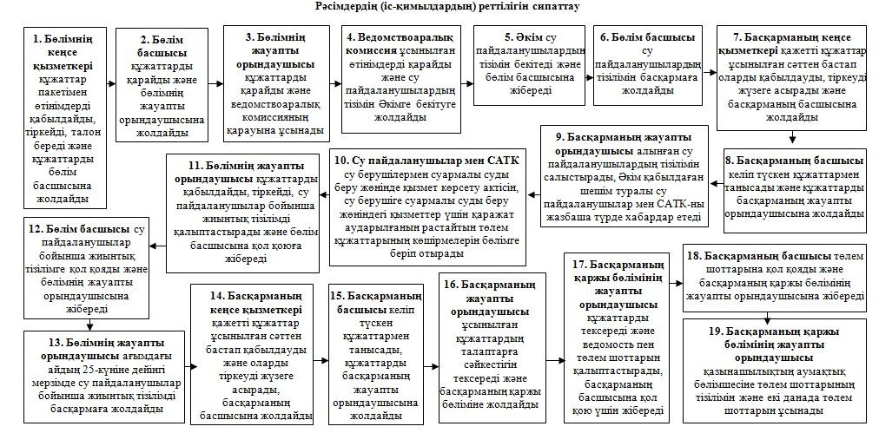

|  |  |
| --- | --- |
|  | "Ауыл шаруашылығы тауарын өндірушілерге су беру қызметтерінің құнын субсидиялау" мемлекеттік көрсетілетін қызмет реглементіне 2-қосымша |

      Ескерту. Регламент 2 - қосымшасымен толықтырылды - Маңғыстау облысы әкімдігінің 18.02.2015 № 26 (жарияланған күнінен кейін күнтізбелік он күн өткен соң қолданысқа енгізіледі) қаулысымен.  
      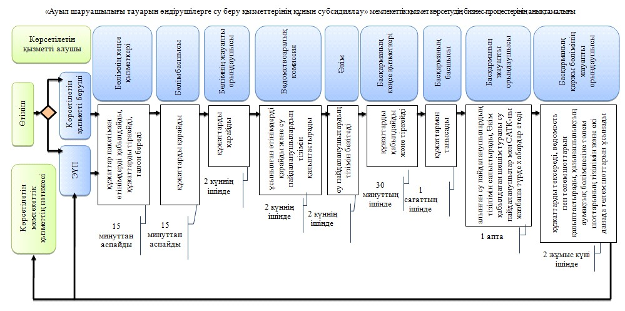  
         
       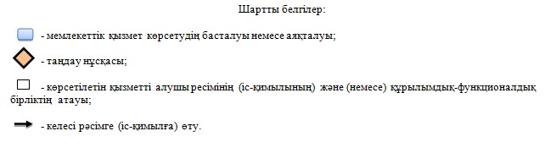

© 2012. Қазақстан Республикасы Әділет министрлігінің «Қазақстан Республикасының Заңнама және құқықтық ақпарат институты» ШЖҚ РМК